Проблема циклического воспроизведения звука во флеш-ролике.
Кто хотя бы раз пытался внедрить звук во флеш-ролик, тот, скорее всего, сталкивался с проблемой зацикливания воспроизведения. В AC3 не самые богатые возможности по работе со звуком, но основные моменты имеются.
Итак, что же мы имеем? Согласно справке от Adobe (http://help.adobe.com/en_US/AS3LCR/Flash_10.0/index.html) флеш поддерживает формат стерео mp3, который может проигрывать при помощи объектов типа Sound и SoundChannel.
Возьмем в качестве подопытного кролика синусоидальный сигнал длиной около пол секунды и попытаемся заставить его играть циклично.
Наш тестовый сигнал выглядит примерно так:
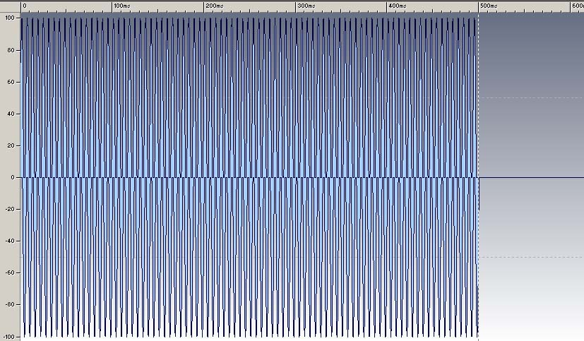
Предварительно убедимся, что при циклическом воспроизведении данного трека у нас не возникает звуковых щелчков при переходе с конца на начало. Это можно оценить просто прослушиванием звукового цикла в программе обработки звука, или же визуально, увеличив масштаб отображения звуковой волны и соединив конец с началом. Примерно как-то так:
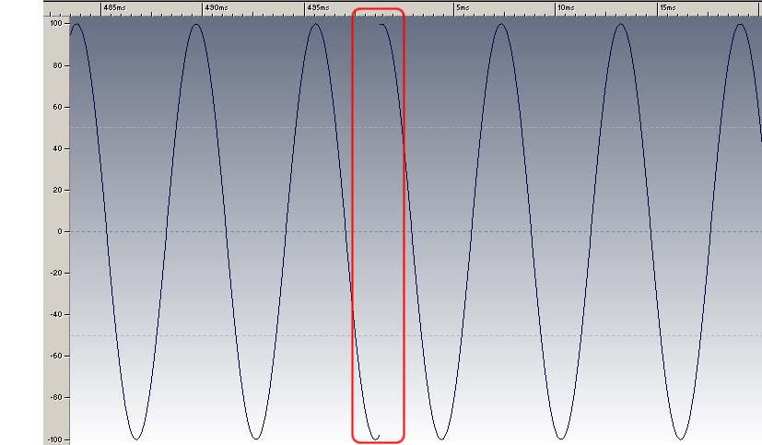
В нашем семпле есть перепад по уровню звука на переходе с конца на начало, что приведет при зацикливании к щелчку. Сразу уберем его для чистоты эксперимента.
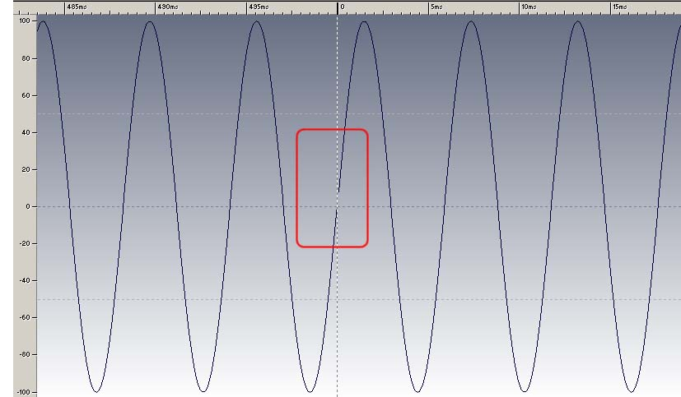
Теперь при прослушивании звукового щелчка не возникает. Полученный семпл перекодируем в mp3 со стандартными настройками (Mono/LameEnc 48kbps/44100 Hz).
Итак, начало положено. Теперь создадим небольшой проект, в котором и будем проверять цикл нашего звука. Код будет выглядеть для начала вот так:
package
{
import flash.display.Sprite;
import flash.events.Event;
import flash.media.Sound;

/**
* @author Ezhi
*/
public class Main extends Sprite
{
[Embed(source="//..//assets//sample_no_click.mp3")]
private var sampleSrc:Class
private var sampleSound:Sound;

public function Main():void
{
if (stage) init();
else addEventListener(Event.ADDED_TO_STAGE, init);
}

private function init(e:Event = null):void
{
removeEventListener(Event.ADDED_TO_STAGE, init);

sampleSound = new sampleSrc() as Sound;
sampleSound.play(0, 10);
}
}

}

Вроде бы все правильно, при воспроизведении указали, что наш семпл должен повторяться 10 раз. Как результат ожидалось услышать гудение в 500мс*10=5 секунд. Но, к сожалению, услышали не совсем то. Вместо ровного гудения получилось гудение с четко различимыми паузами. Вопрос: откуда взялись паузы, которых мы не делали? Ответ на этот вопрос кроется в спецификации mp3 формата (http://lame.sourceforge.net/tech-FAQ.txt например здесь об этом можно узнать, возможно эта ссылка не нужна), который добавляет пустоту в начале и конце результирующего файла. Это очень хорошо будет видно, если мы возьмем исходный wave файл (голубого цвета) и сравним его с mp3 файлом (желтого цвета).
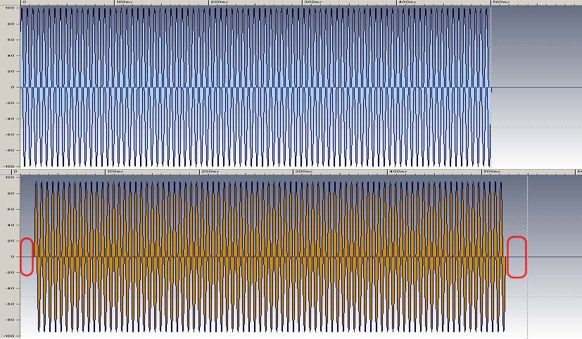
У нас добавились паузы в начале и конце файла, также изменилась общая длина семпла на величину пауз. Новость печальна, особенно она печальна тем, что от этих пауз невозможно избавиться вообще, их подразумевает стандарт mp3 файла. В описании стандарта сказано, что в конец и начало файла добавляется пауза размером 528 семплов. Но самая главная проблема кроется в том, что в начале файла, пока его звуковая структура не известна, 528 семплов достаточно точно помещается в 25 мсек, а вот в конце файла, размер семпла уже другой, к тому же плохо прогнозируемый. Проверим это утверждение смелым экспериментом. Возьмем несколько видов звуковых сигналов и закодируем их. Красным отмечена паразитная часть сигнала.
Белый шум длиной 500 мсек
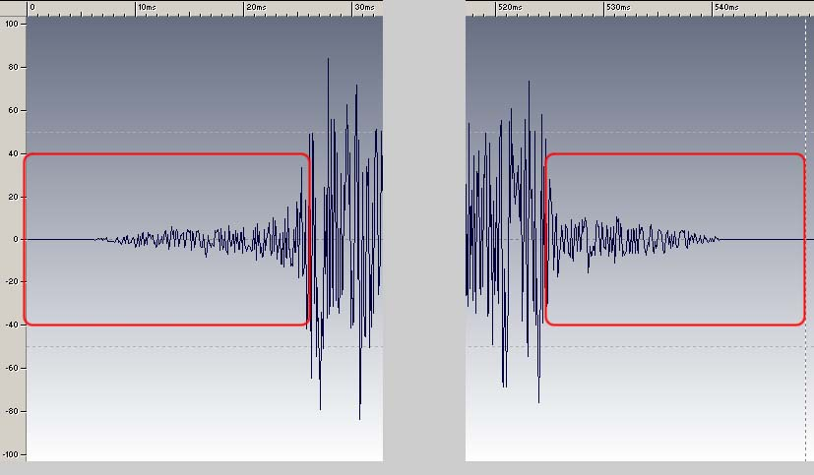
Белый шум длиной 1 сек
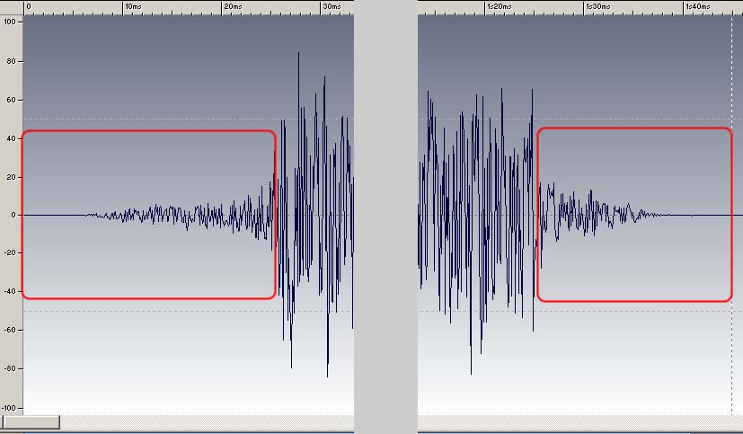
Розовый шум 500 мсек
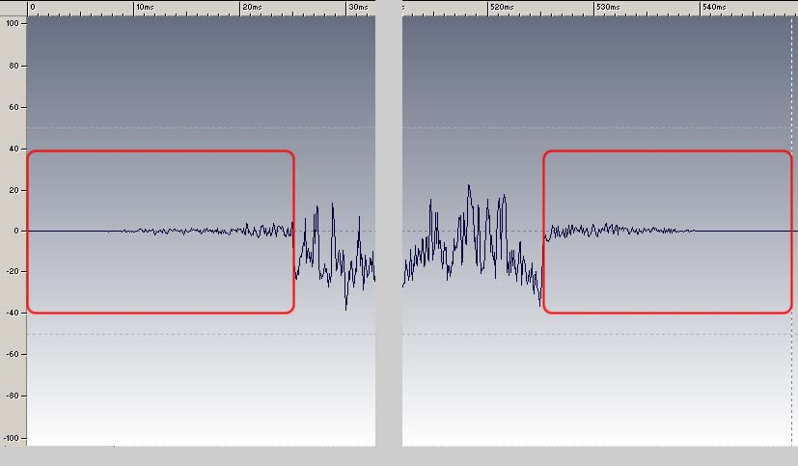
Розовый шум 1 сек
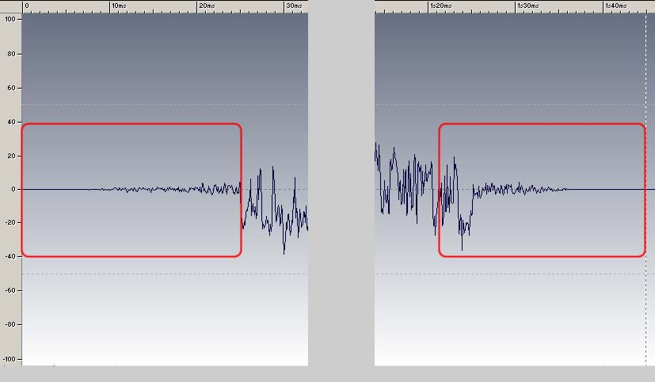
Синусоидальный сигнал 500 мсек
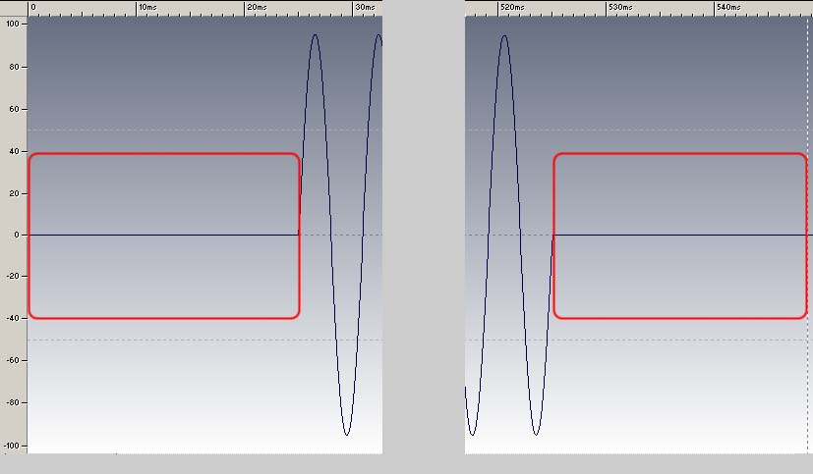
Произвольный музыкальный семпл длиной 7 сек 869 мсек
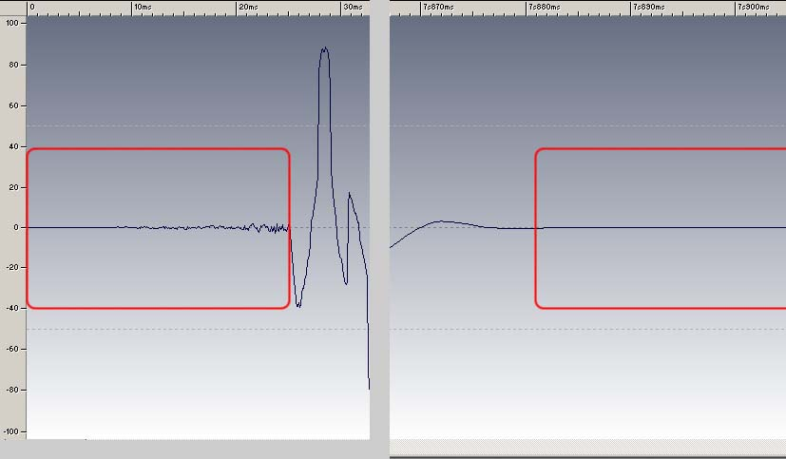
Как итог были получены следующие результаты:
Тип сигнала | Длина семпла до кодирования | Начальная пауза (мсек) | Конечная пауза (мсек)
Белый шум | 500 мсек | 25 | 24
Белый шум | 1 сек | 25 | 20
Розовый шум | 500 мсек | 25 | 23
Розовый шум | 1 сек | 25 | 20
Синусоидальный сигнал | 500 мсек | 25 | 23
Музыкальный семпл | 7 сек 896 мсек | 25 | 33
При этом в начало добавляется некоторое количество шума, а также производится выведение и затухание полезного сигнала в начале и конце файла, что для цикличных семплов не есть хорошо.

Как вывод можно сказать:
- При изготовлении музыкальных цикличных семплов можно не заморачиваться на точном соответствии уровней сигналов в начале и конце семпла, поскольку mp3 все равно это переделает на свое усмотрение.
- В начало и конец добавляется паразитный для циклов сигнал общей длиной порядка 40-60 мсек.
Значит, чтобы наш цикл звучал прилично, необходимо избавиться от паузы. Это можно сделать, например наложением звука, т.е. включать новое проигрывание на затухание предыдущего, или проигрывать только полезный сигнал, выкинув паузу. Оба способа это отказ от стандартного зацикливания.
В первом случае получаем в некоторый момент времени 2 звуковых канала на один полезный звук. Флеш поддерживает только 32 активных канала, поэтому в случае насыщенной звуковой схемы, есть весьма реальные шансы получить исключение по нехватке каналов, что может вообще лишить ролик звука. Поскольку в JCAI звуковая схема насыщена, значит, этот способ нам не подходит.
Попытаемся реализовать второй способ.
Начальную паузу достаточно просто реализовать стандартным способом, поскольку метод play позволяет запускать воспроизведение с произвольного места. С конечной паузой возникает некоторая проблема, поскольку SoundChannel не генерирует событий позиционирования звукового воспроизведения. Вместо этого у него имеется свойство position, которое определяет место положение проигрывания, а также событие "SOUND_COMPLETE", возникающее по окончании проигрывания. Таким образом, одним из самых простых вариантов может являться таймер. Например, такой:
package
{
import flash.display.Sprite;
import flash.events.Event;
import flash.events.TimerEvent;
import flash.media.Sound;
import flash.media.SoundChannel;
import flash.utils.Timer;

public class Loop extends Sprite
{
[Embed(source="//..//assets//sample_no_click.mp3")]
private var sampleSrc:Class
private var sampleSound:Sound;
private var soundChannel:SoundChannel;
private var startPadding:Number;
private var endPadding:Number;
private var lengthWantedSignal:Number;
private var loopCount:uint;
private var timer:Timer;

public function Loop():void
{
if (stage) init();
else addEventListener(Event.ADDED_TO_STAGE, init);
}

private function init(e:Event = null):void
{
removeEventListener(Event.ADDED_TO_STAGE, init);

sampleSound = new sampleSrc() as Sound;

startPadding=25;
endPadding=25;
lengthWantedSignal=sampleSound.length-startPadding-endPadding;
loopCount=10;

timer=new Timer(lengthWantedSignal, loopCount);
timer.addEventListener(TimerEvent.TIMER, onTimer);
timer.addEventListener(TimerEvent.TIMER_COMPLETE, onTimerComplete);

soundChannel = sampleSound.play(startPadding);
timer.start();

trace("sample sound length\t"+sampleSound.length);
trace("wanted signal length\t"+lengthWantedSignal);
}

private function onTimerComplete(e:TimerEvent):void
{
trace("loop complete");
timer.removeEventListener(TimerEvent.TIMER, onTimer);
timer.removeEventListener(TimerEvent.TIMER_COMPLETE, onTimerComplete);
}

private function onTimer(e:TimerEvent):void
{

trace("loop: "+timer.currentCount+" sound position\t"+soundChannel.position);
soundChannel.stop();
soundChannel=sampleSound.play(startPadding);
}

}
}
Получаем следующий трейс:
sample sound length 548.5714285714286
wanted signal length 498.57142857142856
loop: 1 sound position 548.5714285714286
loop: 2 sound position 350.06802721088434
loop: 3 sound position 396.5079365079365
loop: 4 sound position 396.5079365079365
loop: 5 sound position 350.06802721088434
loop: 6 sound position 548.5714285714286
loop: 7 sound position 396.5079365079365
loop: 8 sound position 350.06802721088434
loop: 9 sound position 396.5079365079365
loop: 10 sound position 350.06802721088434
loop complete
Из чего следует интересный вывод – звук и таймер работают асинхронно и 1мсек таймера не всегда (а точнее никогда!) не равна 1мсек звука согласно position! Поэтому хорошего цикла не получилось, кроме щелчков несовпадения уровней, остаются заметные паузы, причем разного размера. Паузы можно убрать, увеличив размер endPadding до 200. В этом случае останутся только щелчки по несовпадению уровня, что можно сгладить, выбрав семпл более-менее равномерного звучания. Однако, создание таймера требует дополнительных ресурсов, и это также необходимо учитывать, реализуя данный вариант.

Пробуем другой вариант. Самое регулярное событие флеш ролика ENTER_FRAME. Попробуем привязаться к нему. Для начала посмотрим, как ведет себя position в привязке к данному событию.
package
{
import flash.display.Sprite;
import flash.events.Event;
import flash.media.Sound;
import flash.media.SoundChannel;

public class Loop extends Sprite
{
[Embed(source="//..//assets//sample_no_click.mp3")]
private var sampleSrc:Class
private var sampleSound:Sound;
private var soundChannel:SoundChannel;

public function Loop():void
{
if (stage) init();
else addEventListener(Event.ADDED_TO_STAGE, init);
}

private function init(e:Event = null):void
{
removeEventListener(Event.ADDED_TO_STAGE, init);

sampleSound = new sampleSrc() as Sound;

soundChannel = sampleSound.play();

stage.addEventListener(Event.ENTER_FRAME, onEnterFrame);
}

private function onEnterFrame(e:Event):void
{
trace("position\t"+soundChannel.position);
}

}
}
Получаем следующий трейс:
position 0
position 0
position 0
position 46.439909297052154
position 139.31972789115645
position 139.31972789115645
position 185.75963718820861
position 232.19954648526075
position 278.6394557823129
position 325.07936507936506
position 371.51927437641723
position 548.5714285714286

Исходя из него, можно сделать вывод, что зациклить наш трек можно будет только в данных точках семпла. Проверим, насколько данные точки семпла зависимы от математической нагрузки во флеш-ролике. Добавим функцию расчета некоторого математического значения, которая будет имитировать рендер графики или физики и будем ее вызывать в функции onEnterFrame. Например, такую:
private function fakeMath():void
{
for(var i:uint=0; i<10000; i++)
Math.sqrt(Math.pow(Math.sin(Math.random()), Math.cos(Math.random())));
}
Получим следующий трейс:
sample sound length 548.5714285714286
loop positoin 348.57142857142856
position 0
position 46.439909297052154
position 46.439909297052154
position 92.87981859410431
position 92.87981859410431
position 139.31972789115645
position 185.75963718820861
position 232.19954648526075
position 278.6394557823129
position 325.07936507936506
position 371.51927437641723
position 548.5714285714286
Значения позиций изменились незначительно. Увеличим количество расчетов в 10 раз. Получим следующий трейс:
sample sound length 548.5714285714286
loop positoin 348.57142857142856
position 0
position 92.87981859410431
position 185.75963718820861
position 325.07936507936506
position 548.5714285714286
Значений стало несколько меньше, т.е. звук придется калибровать в зависимость от математической нагрузки. Но все-таки он калибруется, достаточно однозначно. Исходя из этого, попытаемся получить постоянный цикл звука.
package
{
import flash.display.Sprite;
import flash.events.Event;
import flash.media.Sound;
import flash.media.SoundChannel;

public class Loop extends Sprite
{
[Embed(source="//..//assets//sample_no_click.mp3")]
private var sampleSrc:Class
private var sampleSound:Sound;
private var soundChannel:SoundChannel;
private var startPadding:Number;
private var endPadding:Number;
private var loopPosition:Number;
private var loopCount:uint;
private var loopNum:uint;

public function Loop():void
{
if (stage) init();
else addEventListener(Event.ADDED_TO_STAGE, init);
}

private function init(e:Event = null):void
{
removeEventListener(Event.ADDED_TO_STAGE, init);

sampleSound = new sampleSrc() as Sound;

startPadding=25;
endPadding=230;
loopPosition=sampleSound.length-endPadding;
loopCount=10;
loopNum=0;

soundChannel = sampleSound.play(startPadding);

stage.addEventListener(Event.ENTER_FRAME, onEnterFrame);

trace("sample sound length\t"+sampleSound.length);
trace("loop position\t"+loopPosition);
}

private function onEnterFrame(e:Event):void
{
fakeMath();

if(loopNum==loopCount)
stage.removeEventListener(Event.ENTER_FRAME, onEnterFrame);
else if(soundChannel.position>=loopPosition && loopNum<loopCount)
{
trace("loop: "+ loopNum+" position\t"+soundChannel.position);
soundChannel.stop();
soundChannel = sampleSound.play(startPadding);
loopNum++;
}
}

private function fakeMath():void
{
for(var i:uint=0; i<10000; i++)
Math.sqrt(Math.pow(Math.sin(Math.random()), Math.cos(Math.random())));
}

}
}
Получаем следующий трейс:
sample sound length 548.5714285714286
loop position 318.57142857142856
loop: 1 position 350.06802721088434
loop: 2 position 350.06802721088434
loop: 3 position 350.06802721088434
loop: 4 position 350.06802721088434
loop: 5 position 350.06802721088434
loop: 6 position 350.06802721088434
loop: 7 position 350.06802721088434
loop: 8 position 396.5079365079365
loop: 9 position 350.06802721088434
Получился достаточно уверенный цикл, нарушаемый только скачками уровня на стыках. Аналогично проверив вариант с таймером при данной математической нагрузке, результат получился хуже.

Как итог:
Зациклить звуковой семпл средствами AC3 возможно, применив некоторую долю фантазии, как минимум двумя способами, рассмотренными выше. В обоих случаях не удалось избежать звуковых щелчков, вызванных перепадом уровня звука на стыке конец-начало. Эта проблема может быть практически полностью решена подборкой звукового ряда (в качестве примера можно заменить синусоидальный сигнал в примере на sample_1.mp3). Метод без таймера показал себя более стабильным и настраиваемым, к тому же, он требует меньшего количества ресурсов, которые так дороги.

